

Gépi látás

GKNB_INTM038

Amőba társasjáték állapot-felismerés

Radvánszky István Jonatán

I689TO

Győr, 2022/2023/1.

**Tartalomjegyzék**

1 Bevezetés 2

2 Felhasznált irodalom 3

# Bevezetés

A feladat, olyan társas játék felismerő alkalmazás létrehozása, amely képes egy kép alapján az Amőba nevű játék aktuális állapotának felismerésére.

Ezen dokumentáció célja, hogy bemutassa feladat teljesítéséhez szükséges eszközöket, ismereteket. Továbbá ismerteti az elkészült alkalmazás működését és használatát valamint szemlélteti a megoldás hatékonyságát az elért eredményeken keresztül.

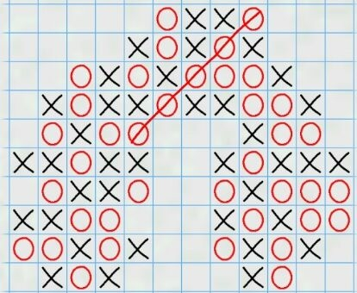

1. kép: Az amőba játék

Az amőba játéknak több féle változata is létezik. Lényege hogy függőlegesen, vízszintesen vagy átlósan kell kigyűjteni a saját szimbólumból adott mennyiségűt, az ellenfél előtt. Létezik 3x3 méretű verzió, ahol nyilván csak hármat kell kigyűjteni, de lehetséges „végtelen” pályán is játszani, ahol öt szimbólumot kell kigyűjteni. A pályát mindig egy négyzetrács alkotja, aminek minden egyes cellájában egy szimbólum lehet, ami jellemzően egy O vagy X.

Ezen megoldás az játék utóbbi változatával foglalkozik

# Az alkalmazás működése

1. Kezdeti kép
2. Átméretezés
3. Négyzetrács keresése
   1. Küszöbölés
      1. Szürkeárnyalat
      2. Zajszűrés: Gaussian
      3. Adaptív küszöbölés
      4. Zajszűrés: Medián
   2. Kontúrok keresése
4. Szimbólumok felismerése
5. Digitális játékállapot létrehozása

# Tesztelés és eredmények

# Felhasznált irodalom

1. További hivatkozások
2. További hivatkozások
3. További hivatkozások
4. További hivatkozások
5. További hivatkozások
6. További hivatkozások
7. További hivatkozások